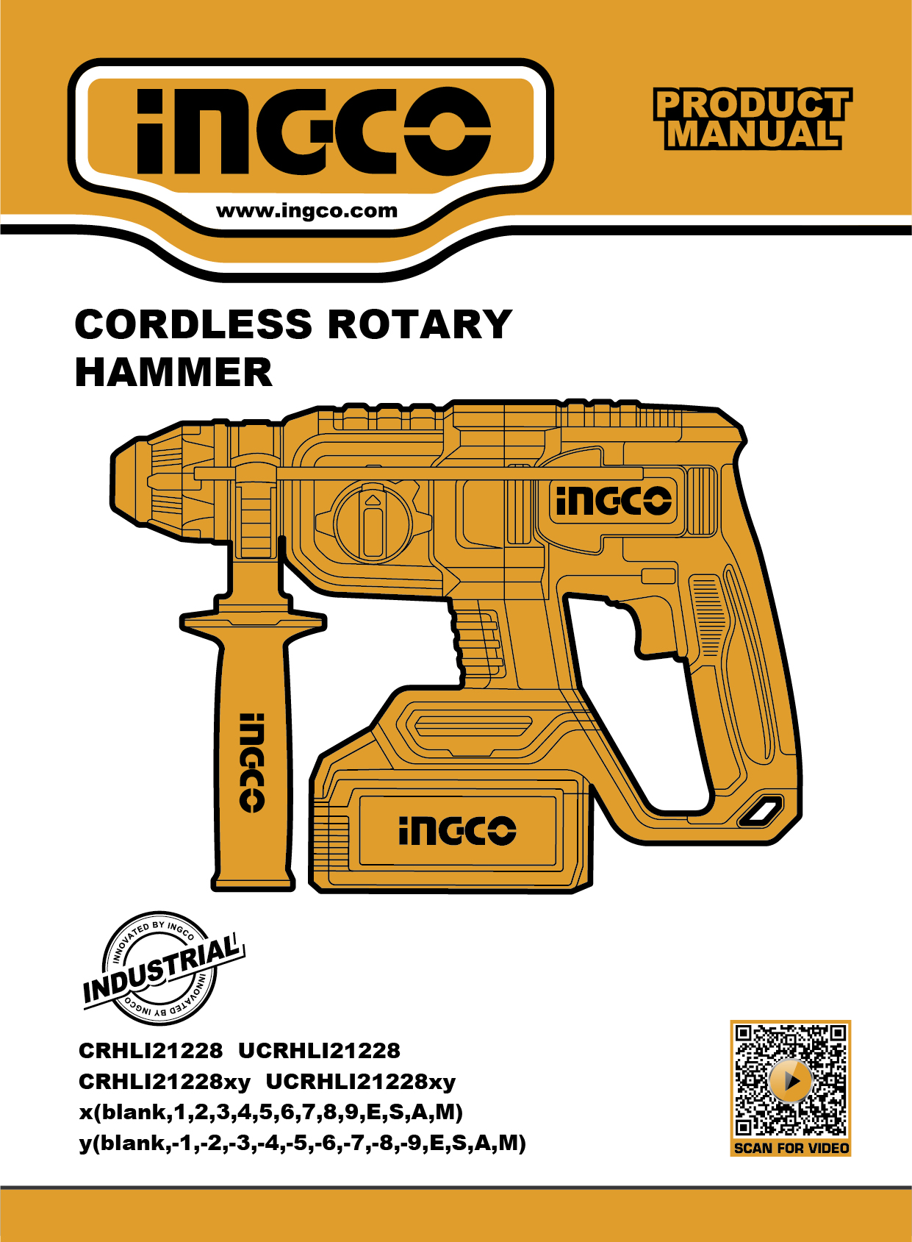
Instrucțiuni originale
AVERTISMENTE GENERALE DE SIGURANȚĂ ALE SCULELOR ELECTRICE
⚠ AVERTISMENT! Citiți toate avertismentele de siguranță, instrucțiunile, ilustrațiile și specificațiile furnizat împreună cu această unealtă electrică. Nerespectarea tuturor instrucțiunilor enumerate mai jos poate duce la electrocutare, incendiu și/sau vătămări corporale grave.
Păstrați toate avertismentele și instrucțiunile pentru referințe ulterioare.
Termenul „unealtă electrică” din avertismente se referă la unealta electrică alimentată de la rețea (cu cablu) sau unealtă electrică cu baterie (fără fir).
1) Siguranța zonei de lucru
- Păstrați zona de lucru curată și bine iluminată. Zonele aglomerate sau întunecate favorizează accidentele.
- Nu folosiți scule electrice în atmosfere explozive, cum ar fi în prezența lichide, gaze sau praf inflamabile. Sculele electrice produc scântei care pot aprinde praful sau vapori.
- Nu permiteți accesul copiilor și trecătorilor în timp ce utilizați o unealtă electrică. Distragerile pot te face să pierzi controlul.

2) Siguranța electrică
- Ștecherele sculelor electrice trebuie să fie compatibile cu priza. Nu modificați niciodată ștecherul în niciun fel. Nu Nu folosiți adaptoare cu unelte electrice cu împământare. Mufe nemodificate și Prizele potrivite vor reduce riscul de electrocutare.
- Evitați contactul corpului cu suprafețe legate la pământ, cum ar fi țevi, calorifere, aragazuri și frigidere. Există un risc crescut de electrocutare dacă corpul dumneavoastră este împământat sau legat la masă.
- Nu expuneți uneltele electrice la ploaie sau la condiții de umiditate. Pătrunderea apei într-o unealtă electrică va crește riscul de electrocutare.
- Nu utilizați cablul în mod abuziv. Nu utilizați niciodată cablul pentru a transporta, trage sau deconecta unealtă electrică. Nu lăsați cablul de alimentare să fie expus la căldură, ulei, muchii ascuțite sau piese mobile. Deteriorat sau cablurile încâlcite cresc riscul de electrocutare.
- Când folosiți o unealtă electrică în aer liber, folosiți un prelungitor potrivit pentru utilizare în exterior. Utilizarea unui cablu potrivit pentru utilizare în exterior reduce riscul de electrocutare.
- Dacă utilizarea unei scule electrice într-un loc umed este inevitabilă, utilizați un curent rezidual alimentare protejată de un dispozitiv de întrerupere diferențială (RCD). Utilizarea unui RCD reduce riscul de electrocutare.
3) Siguranța personală
- Fiți atenți, fiți atenți la ce faceți și folosiți bunul simț atunci când operați un sculă electrică. Nu utilizați o unealtă electrică dacă sunteți obosit sau sub influența droguri, alcool sau medicamente. Un moment de neatenție în timpul utilizării sculelor electrice poate duce la vătămări corporale grave.
- Purtați întotdeauna echipament individual de protecție. De protecţie echipamente precum mască de praf, încălțăminte de siguranță antiderapantă, cască de protecție sau protecție auditivă Utilizarea în condiții adecvate va reduce vătămările corporale.
- Preveniți pornirea accidentală. Asigurați-vă că întrerupătorul este în poziția oprit înainte de a conectarea la sursa de alimentare și/sau la pachetul de baterii, ridicarea sau transportul uneltei. Transportul sculelor electrice cu degetul pe întrerupător sau alimentarea cu energie a sculelor electrice care au pornirea comutatorului provoacă accidente.
- Scoateți orice cheie sau cheie de reglare înainte de a porni unealta electrică. O cheie sau o cheie lăsată atașată de o parte rotativă a sculei electrice poate duce la vătămări corporale.
- Nu vă întindeți prea mult. Mențineți o poziție corectă și echilibru în permanență. Acest lucru permite o mai bună controlul sculei electrice în situații neprevăzute.
- Îmbracă-te corespunzător. Nu purta haine largi sau bijuterii. Păstrează-ți părul și hainele departe de piesele mobile. Hainele largi, bijuteriile sau părul lung pot fi prinse în piesele mobile.
- Dacă sunt prevăzute dispozitive pentru conectarea sistemelor de extracție și colectare a prafului instalațiilor, asigurați-vă că acestea sunt conectate și utilizate corect. Utilizarea sistemelor de colectare a prafului poate reducerea pericolelor legate de praf.
- Nu lăsa familiaritatea dobândită prin utilizarea frecventă a uneltelor să te facă să devii nepăsător și ignoră principiile de siguranță ale uneltelor. O acțiune neglijentă poate provoca daune grave rănire într-o fracțiune de secundă.

4) Utilizarea și îngrijirea sculelor electrice
- Nu forțați unealta electrică. Folosiți unealta electrică corectă pentru aplicația dumneavoastră . Unealta electrică corectă va face treaba mai bine și mai sigur la viteza pentru care a fost proiectată.
- Nu utilizați unealta electrică dacă întrerupătorul nu o pornește și nu o oprește. Orice unealtă electrică care nu poate fi controlată cu comutatorul este periculoasă și trebuie reparată.
- Deconectați ștecherul de la sursa de alimentare și/sau scoateți bateria , dacă detașabil, de la unealta electrică înainte de a efectua orice reglaje, schimbare accesorii sau depozitarea sculelor electrice. Astfel de măsuri preventive de siguranță reduc riscul de pornire accidentală a sculei electrice.
- Depozitați uneltele electrice neutilizate într-un loc ferit de copii și nu permiteți persoanelor nu sunteți familiarizat cu scula electrică sau cu aceste instrucțiuni de utilizare a sculei electrice. Sculele electrice sunt periculoase în mâinile utilizatorilor necalificați.
- Întrețineți sculele electrice și accesoriile. Verificați dacă există nealiniere sau blocare a acestora. piese mobile, spargerea pieselor și orice altă afecțiune care poate afecta funcționarea sculei electrice. Dacă este deteriorată, reparați scula electrică înainte de utilizare. Multe accidente sunt cauzate de scule electrice prost întreținute.
- Mențineți uneltele tăietoare ascuțite și curate. Uneltele tăietoare întreținute corespunzător, cu Muchiile tăietoare sunt mai puțin susceptibile de a se bloca și sunt mai ușor de controlat.
- Folosiți unealta electrică, accesoriile și vârfurile sculei etc. în conformitate cu aceste instrucțiuni. instrucțiuni, ținând cont de condițiile de lucru și de lucrarea care trebuie efectuată efectuate. Utilizarea sculei electrice pentru operațiuni diferite de cele prevăzute ar putea duce la o situație periculoasă.
- Păstrați mânerele și suprafețele de prindere uscate, curate și fără urme de ulei și grăsime. Mânerele și suprafețele de prindere alunecoase nu permit manipularea și controlul în siguranță al instrument în situații neașteptate.

5) Utilizarea și îngrijirea sculei cu baterie
- Reîncărcați numai cu încărcătorul specificat de producător. Un încărcător care este potrivit pentru un tip de baterie poate crea un risc de incendiu atunci când este utilizată cu alta pachet de baterii.
- Folosiți scule electrice numai cu acumulatori special concepuți. Utilizarea oricărui alt bateriile pot crea un risc de rănire și incendiu.
- Când bateria nu este utilizată, țineți-o departe de alte obiecte metalice, cum ar fi hârtia cleme, monede, chei, cuie, șuruburi sau alte obiecte metalice mici, care pot face o conexiune de la un terminal la altul. Scurtcircuitarea bornelor bateriei între ele poate provoca arsuri sau un incendiu.
- În condiții de utilizare necorespunzătoare, din baterie se poate scurge lichid; evitați contactul. Dacă În caz de contact accidental, clătiți cu apă. Dacă lichidul intră în contact cu ochii, clătiți suplimentar solicitați ajutor medical. Lichidul evacuat din baterie poate provoca iritații sau arsuri.
- Nu utilizați un set de baterii sau o unealtă deteriorată sau modificată. Deteriorată sau Bateriile modificate pot prezenta un comportament imprevizibil, rezultând în incendiu, explozie sau riscuri de vătămare.
- Nu expuneți un pachet de baterii sau o unealtă la foc sau la temperaturi excesive. Expunere la Focul sau temperatura peste 130 °C poate provoca explozie.
- Urmați toate instrucțiunile de încărcare și nu încărcați acumulatorul sau unealta în afara intervalului de temperatură specificat în instrucțiuni. Încărcarea incorectă sau la temperaturi în afara intervalului specificat poate deteriora bateria și poate crește risc de incendiu.

6) Serviciu
- Apelați la service-ul scula electrică de către un tehnician calificat, folosind doar materiale identice. piese de schimb . Acest lucru va asigura menținerea siguranței sculei electrice.
- Nu reparați niciodată bateriile deteriorate. Reparațiile bateriilor trebuie efectuate doar efectuate de producător sau de furnizorii de servicii autorizați

AVERTISMENTE DE SIGURANȚĂ ALE SCULEI CU BATERIE
Păstrați aceste instrucțiuni.
⚠ ATENŢIE!
Folosiți doar baterii originale. Utilizarea bateriilor neoriginale sau a bateriilor care au fost modificate poate duce la explozia bateriei, provocând incendii, vătămări corporale și daune. De asemenea, va anula garanția uneltei, iar zonele încărcate și întunecate facilitează accidentele.
⚠ AVERTIZARE!
- Nu demontați, deschideți și nu sfărâmați celulele secundare sau bateriile.
- A nu se lăsa la îndemâna copiilor. Utilizarea bateriilor de către copii trebuie supravegheată. În special, a nu se lăsa la îndemâna copiilor mici bateriile mici.
- Solicitați imediat sfatul medicului dacă ați înghițit o celulă sau o baterie.
- Nu expuneți celulele sau bateriile la căldură sau foc. Evitați depozitarea în lumina directă a soarelui.
- Nu scurtcircuitați o celulă sau o baterie. Nu depozitați celule sau baterii la întâmplare într-o cutie sau sertar unde se pot scurtcircuita reciproc sau pot fi scurtcircuitate de alte obiecte metalice.
- Nu scoateți o celulă sau o baterie din ambalajul original până când nu este necesară utilizarea.
- Nu supuneți celulele sau bateriile la șocuri mecanice.
- În cazul unei scurgeri de lichid, evitați contactul lichidului cu pielea sau ochii. În caz de contact, spălați zona afectată cu multă apă și solicitați sfatul medicului.
- Nu utilizați niciun alt încărcător decât cel furnizat special pentru utilizarea cu echipamentul.
- Respectați marcajele plus (+) și minus (-) de pe celulă, baterie și echipament și asigurați utilizarea corectă.
- Nu utilizați nicio celulă sau baterie care nu este concepută pentru a fi utilizată cu echipamentul.
- Nu amestecați în cadrul unui dispozitiv celule de fabricație, capacitate, dimensiune sau tip diferit.
- Achiziționați întotdeauna bateria recomandată de producătorul dispozitivului.
- Păstrați celulele și bateriile curate și uscate.
- Ștergeți bornele celulei sau bateriei cu o cârpă curată și uscată dacă se murdăresc.
- Celulele secundare și bateriile trebuie încărcate înainte de utilizare. Folosiți întotdeauna încărcătorul corect și consultați instrucțiunile producătorului sau manualul echipamentului pentru instrucțiuni de încărcare corecte.
- Nu lăsați o baterie la încărcare prelungită atunci când nu este utilizată.
- După perioade lungi de depozitare, poate fi necesară încărcarea și descărcarea celulelor sau bateriilor de câteva ori pentru a obține performanțe maxime.
- Păstrați documentația originală a produsului pentru referințe ulterioare.
- Folosiți celula sau bateria numai în aplicația pentru care a fost destinată.
- Pe cât posibil, scoateți bateria din echipament atunci când nu îl utilizați.
- Aruncați-l în mod corespunzător.

Sfaturi pentru menținerea duratei de viață maxime a bateriei
- Încărcați cartușul bateriei înainte de descărcarea completă. Opriți întotdeauna funcționarea uneltei și încărcați cartușul bateriei atunci când observați o putere mai mică a uneltei.
- Nu reîncărcați niciodată o baterie complet încărcată . Supraîncărcarea scurtează durata de viață a bateriei.
- Încărcați cartușul bateriei la temperatura camerei, la 10 ° C - 40°C (50°F - 104°F). Lăsați un cartuș de baterie fierbinte să se răcească înainte de a-l încărca.
- Încărcați cartușul bateriei dacă nu o utilizați pentru o perioadă lungă de timp (mai mult de șase luni).

Instrucțiuni importante de siguranță pentru cartușul bateriei
- Înainte de a utiliza cartușul bateriei, citiți toate instrucțiunile și marcajele de precauție de pe încărcător, baterie și) produsul care utilizează bateria.
- Nu dezasamblați cartușul bateriei.
- Dacă timpul de funcționare s-a scurtat excesiv, opriți imediat utilizarea . Poate duce la un risc de supraîncălzire, posibile arsuri și chiar o explozie.
- Dacă electrolitul intră în contact cu ochii, clătiți-i cu apă curată și solicitați imediat asistență medicală . Poate duce la pierderea vederii.
- Nu scurtcircuitați cartușul bateriei :
  - Nu atingeți terminalele cu niciun material conductiv.
  - Evitați depozitarea cartușului bateriei într-un recipient împreună cu alte obiecte metalice, cum ar fi cuie, monede etc.
  - Nu expuneți cartușul bateriei la apă sau ploaie.
  - Un scurtcircuit la baterie poate provoca un flux mare de curent, supraîncălzire, posibile arsuri și chiar o defecțiune.
- Nu depozitați unealta și cartușul bateriei în locuri unde temperatura poate atinge sau depăși 50°C (122°F).
- Nu incinerați cartușul bateriei, chiar dacă este grav deteriorat sau complet uzat. Cartușul bateriei poate exploda în caz de incendiu.
- Aveți grijă să nu scăpați sau să loviți bateria.
- Nu utilizați o baterie deteriorată.
- Respectați reglementările locale privind eliminarea bateriilor.

Sistem de protecție a sculelor/acumulatorului
Unealta este echipată cu un sistem de protecție a unealtei/acumulatorului. Acest sistem întrerupe automat alimentarea motorului pentru a prelungi durata de viață a unealtei și a bateriei. Unealta se va opri automat în timpul funcționării dacă unealta sau bateria se află în una dintre următoarele condiții:
Protecție la supraîncărcare
Când bateria este utilizată într-un mod care determină un consum anormal de curent, unealta se oprește automat fără nicio indicație. În această situație, opriți unealta și opriți aplicația care a cauzat supraîncărcarea unealtă. Apoi, porniți unealta pentru a o reporni.
Protecție la supraîncălzire
Când unealta/bateria se supraîncălzește, unealta se oprește automat. În această situație, lăsați unealta/bateria să se răcească înainte de a o porni din nou .

Transport
Bateriile respectă toate reglementările de transport aplicabile, așa cum sunt prevăzute de standardele industriale și legale (pentru mai multe informații, consultați producătorul).
Transportul bateriilor poate provoca incendii dacă bornele bateriei intră în contact accidental cu materiale conductoare. Când transportați baterii, asigurați-vă că bornele bateriei sunt protejate și bine izolate de materialele care le-ar putea contacta și provoca un scurtcircuit.
Informațiile furnizate în această secțiune a manualului sunt furnizate cu bună-credință și sunt considerate a fi corecte la momentul creării documentului. Cu toate acestea, nu se oferă nicio garanție, expresă sau implicită. Este responsabilitatea cumpărătorului să se asigure că activitățile sale respectă reglementările aplicabile.

Protejarea mediului
Colectare separată. Acest produs nu trebuie aruncat la gunoiul menajer.
Dacă într-o zi constatați că produsul dumneavoastră trebuie înlocuit sau dacă nu vă mai este de folos, nu îl aruncați la gunoiul menajer. Asigurați-vă că acest produs este disponibil pentru colectare separată.
Colectarea separată a produselor și ambalajelor uzate permite reciclarea și reutilizarea materialelor. Reutilizarea materialelor reciclate ajută la prevenirea poluării mediului și reduce cererea de materii prime.
Reglementările locale pot prevedea colectarea separată a produselor electrice din gospodărie, la punctele de colectare a deșeurilor municipale sau de către comerciant atunci când achiziționați un produs nou.

Pachet de baterii reîncărcabile
Acest pachet de baterii cu durată lungă de viață trebuie reîncărcat atunci când nu mai produce suficientă putere pentru sarcini care înainte erau ușor de realizat. La sfârșitul duratei sale de viață tehnice, aruncați-l cu grijă pentru mediul înconjurător:
- Descărcați complet acumulatorul, apoi scoateți-l din unealtă.
- Celulele litiu-ion sunt reciclabile. Duceți-le la distribuitor sau la o stație locală de reciclare. Pachetele de baterii colectate vor fi reciclate sau eliminate în mod corespunzător.

SIMBOLURILE DIN MANUALUL DE INSTRUCȚIUNI

 | Izolație dublă pentru protecție suplimentară
 | Citiți manualul de instrucțiuni înainte de utilizare.
 | Conformitate CE.
 | Alertă de siguranță.  Vă rugăm să utilizați doar accesoriile acceptate de producător.
 | Purtați ochelari de protecție, protecție auditivă și mască de praf.
 | Produsele electrice uzate nu trebuie eliminate împreună cu gunoiul menajer . Vă rugăm să reciclați acolo unde există facilități. Consultați autoritățile locale sau distribuitorul pentru sfaturi privind reciclarea.
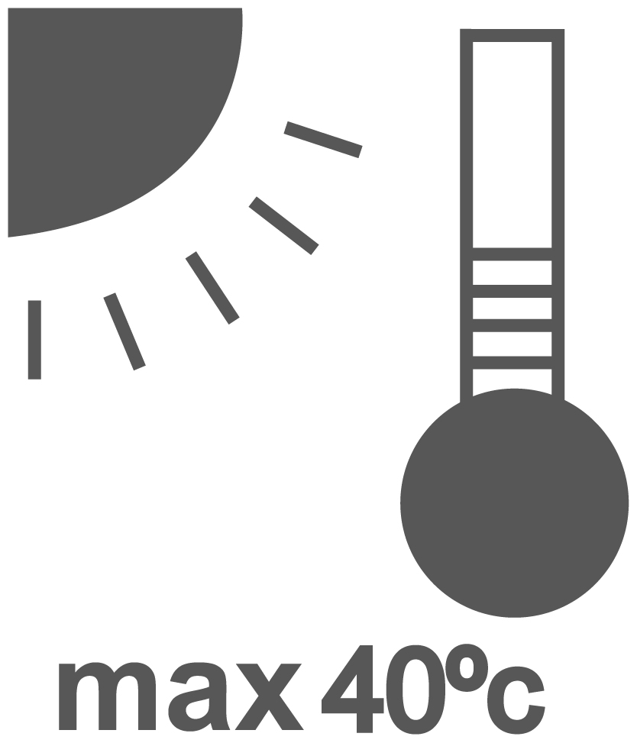 | Încărcarea bateriei doar sub 40°C
 | Reciclați întotdeauna bateriile.
 | Nu distrugeți bateria prin foc.
 | Nu expuneți bateria la apă

AVERTISMENT DE SIGURANȚĂ SUPLIMENTAR
  - Purtați echipament de protecție pentru urechi. Expunerea la zgomot poate cauza pierderea auzului.
  - Folosiți mânerul (mânerele) auxiliar(e), dacă este/sunt furnizat(e) împreună cu unealta. Pierderea controlului poate provoca vătămări corporale.
  - Țineți scula electrică de suprafețele de prindere izolate atunci când efectuați o operațiune în care accesoriul de tăiere ar putea intra în contact cu cabluri ascunse. Contactul accesoriului de tăiere cu un fir „sub tensiune” poate pune sub tensiune părțile metalice expuse ale sculei electrice și ar putea provoca un șoc electric operatorului.
  - Purtați o cască de protecție, ochelari de protecție și/sau o vizie. Ochelarii obișnuiți pentru ochi sau soare NU sunt ochelari de protecție. De asemenea, este foarte recomandat să purtați o mască de praf și mănuși cu căptușeală groasă.
  - Asigurați-vă că burghiul este fixat în poziție înainte de operare.
  - În condiții normale de funcționare, unealta este proiectată să producă vibrații. Șuruburile se pot slăbi ușor, provocând o defecțiune sau un accident. Verificați cu atenție strângerea șuruburilor înainte de utilizare.
  - Pe vreme rece sau când unealta nu a fost utilizată o perioadă lungă de timp, lăsați-o să se încălzească o perioadă, funcționând-o fără sarcină. Acest lucru va slăbi lubrifierea. Fără o încălzire corespunzătoare, operațiunea de percuție este dificilă.
  - Asigurați-vă întotdeauna că aveți o poziție stabilă. Asigurați-vă că nu se află nimeni jos atunci când utilizați unealta în locuri înalte.
  - Țineți unealta ferm cu ambele mâini.
  - Țineți mâinile departe de piesele în mișcare.
  - Nu lăsați unealta în funcțiune. Folosiți unealta doar ținută în mână.
  - Nu îndreptați unealta spre nicio persoană din zonă în timpul funcționării. Burghiul ar putea zbura și răni grav pe cineva.
  - Nu atingeți burghiul sau piesele din apropierea burghiului imediat după operare; acestea pot fi extrem de fierbinți și vă pot arde pielea.
  - Unele materiale conțin substanțe chimice care pot fi toxice. Aveți grijă să preveniți inhalarea prafului și contactul cu pielea. Respectați informațiile de siguranță ale furnizorului materialului.

UTILIZARE PREVĂZUTĂ
Mașina este destinată găuririi cu percuție și dăltuirii în beton și cărămidă. De asemenea, este potrivită pentru găurirea fără impact în lemn, metal, ceramică și plastic.

Specificații
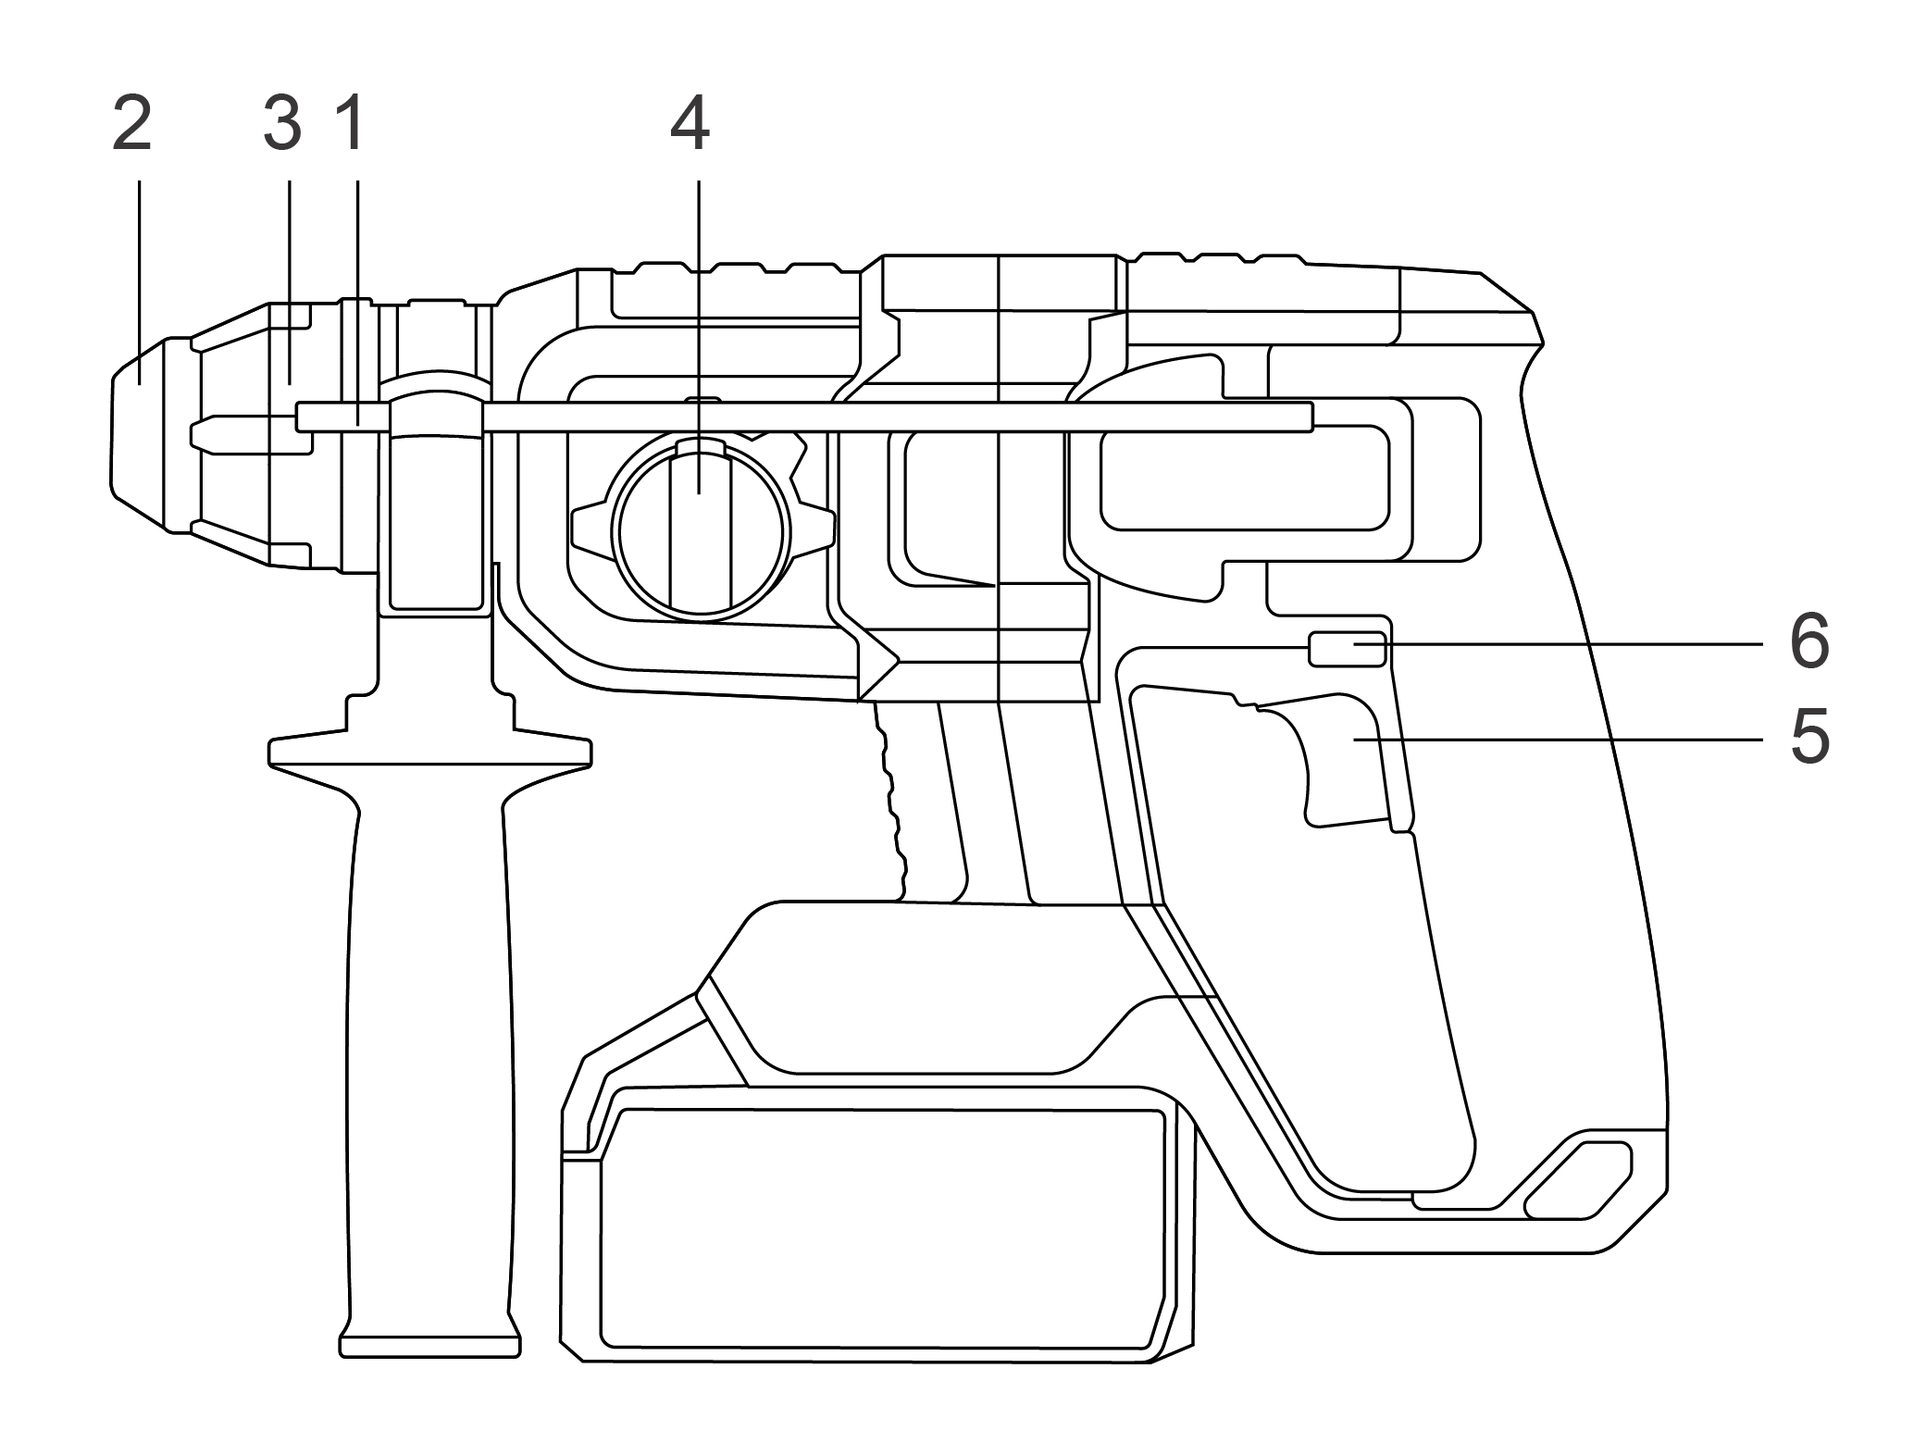

Componente
- Calibru de adâncime  - Capac de protecție împotriva prafului  - Manșon de blocare a suportului de scule | - Comutator de selectare a modului de funcționare  - Comutator pornit/oprit  - Controlul rotației înainte și înapoi

Specificații tehnice
Nr. model |  | CRHLI21228  CRHLI21228xy | UCRHLI21228  UCRHLI21228xy
Tensiune nominală |  | 20 V | 20 V
Viteză fără sarcină |  | 0-110 0 rpm | 0-110 0 rpm
Rata de impact |  | 0-5400 bpm | 0-5400 bpm
Energia de impact |  | 2,0 J | 2,0 J
Capacitate maximă de găurire | Oţel | 13 mm | 1/2 ˝
Capacitate maximă de găurire | Lemn | 28 de ani mm | 1-1/8 ˝
Capacitate maximă de găurire | Beton | 22 mm | 7/8 ˝​
Nr. model NOTĂ: x (gol, 1, 2, 3, 4, 5, 6, 7, 8, 9, E, S, A, M); y (gol, -1, -2, -3, -4, -5, -6, -7, -8, -9, E, S, A, M)
- Datorită programului nostru continuu de cercetare și dezvoltare, specificațiile de aici pot fi modificate fără notificare prealabilă.
- Specificațiile și cartușul bateriei pot diferi de la o țară la alta.
⚠ AVERTIZARE!
Folosiți doar acumulatorul și încărcătorul original, așa cum se arată mai jos, pentru această unealtă electrică:
Produs | Pachet de baterii
Nr. model | Tip | Tensiune nominală | Capacitate nominală
FBLI2001  FBLI2001xy | Litiu-ion | 18,5 V CC, 20 V Max | 2,0 Ah
FBLI2002  FBLI2002xy | Litiu-ion | 18,5 V CC, 20 V Max | 4.0Ah
FBLI2003  FBLI2003 xy | Litiu-ion | 18,5 V CC, 20 V Max | 5.0Ah
Nr. model NOTĂ : x (spațiu gol, 1, 2, 3, 4, 5, 6, 7, 8, 9, E, S, A, M); y (spațiu gol, -1, -2, -3, -4, -5, -6, -7, -8, -9, E, S, A, M)
Produs | Încărcător de baterie
Nr. model | Putere de intrare | Tensiune de intrare | Tensiune nominală de ieșire | Curent nominal de ieșire
FCLI2001  FCLI2001xy | 50W | 220-240V  ~50/60Hz | 20V curent continuu | 2A
UFCLI2001  UFCLI2001xy | 50W | 110-120V  ~50/60Hz | 20V curent continuu | 2A
FCLI20411  FCLI20411xy  FCLI2034  FCLI2034xy | 105W | 220-240V  ~50/60Hz | 21V curent continuu | 4A
UFCLI20411  U FCLI20411xy  UFCLI2034  U FCLI2034xy | 105W | 110-120V  ~50/60Hz | 21V curent continuu | 4A
Nr. model NOTĂ: x (gol, 1, 2, 3, 4, 5, 6, 7, 8, 9, E, S, A, M); y (gol, -1, -2, -3, -4, -5, -6, -7, -8, -9, E, S, A, M)

Imaginea operațiunii
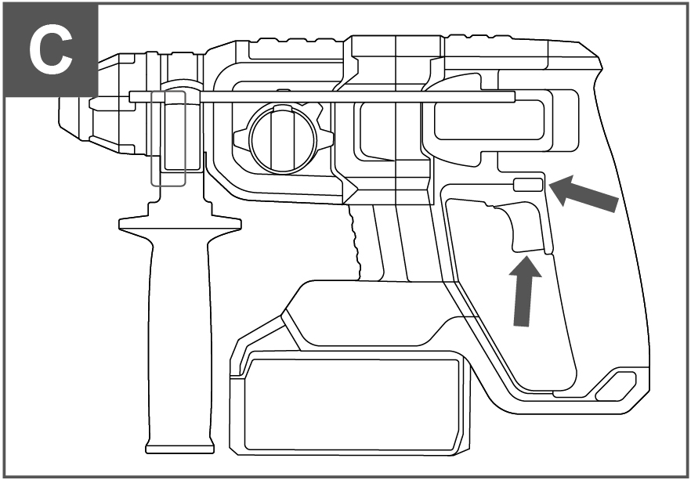
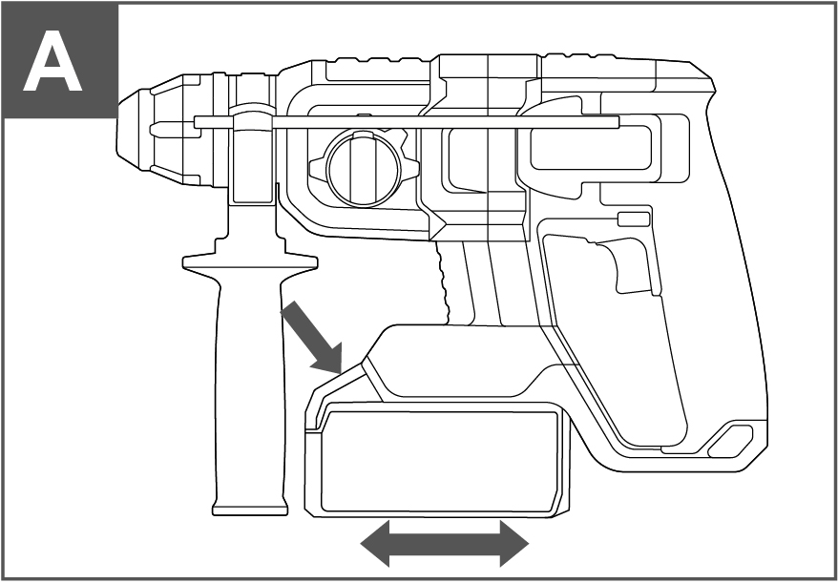
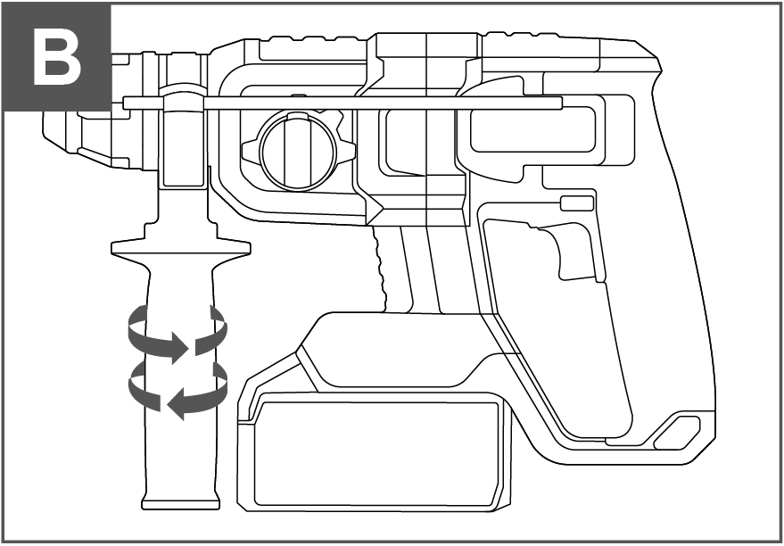
A

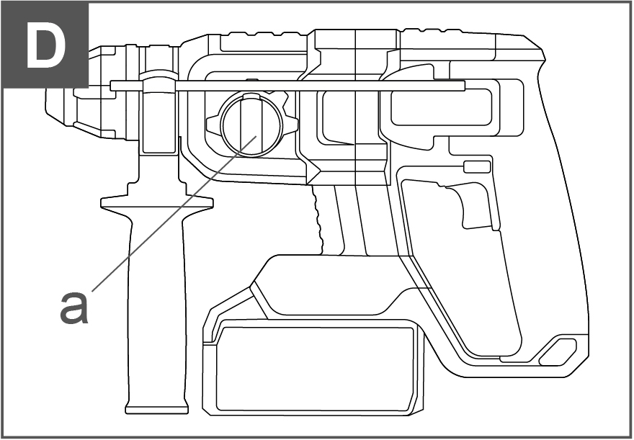

DESCRIEREA FUNCȚIEI
Instrucțiuni de operare
NOTĂ: Înainte de a utiliza unealta, citiți cu atenție manualul de instrucțiuni.

Înainte de punerea în funcțiune
1. Încărcarea bateriei
Încărcătorul de baterie furnizat este potrivit pentru bateria Li-ion instalată în mașină. Nu utilizați un alt încărcător de baterie. Bateria Li-ion este protejată împotriva descărcării complete. Când bateria este goală, mașina se oprește prin intermediul unui circuit de protecție: Mandrina nu se mai rotește. Într-un mediu cald sau după o utilizare intensă, bateria se poate încălzi prea tare pentru a permite încărcarea. Așteptați ca bateria să se răcească înainte de reîncărcare, atunci când bateria este încărcată pentru prima dată și după o depozitare prelungită. Bateria va accepta o încărcare de 100% după mai multe cicluri de încărcare și descărcare.

2. Pentru a scoate sau instala bateria (vezi Figura A)
Apăsați butonul de eliberare a acumulatorului pentru a-l elibera și a-l scoate din unealtă. După reîncărcare, introduceți-l înapoi în unealtă. O simplă apăsare și o ușoară presiune vor fi suficiente.

OPERAȚIUNE
1. La introducerea și scoaterea burghiului în SDS, aveți grijă ca capacul de protecție împotriva prafului (2) să nu fie deteriorat la schimbarea uneltelor.
Inserarea
Curățați și ungeți ușor burghiul înainte de introducere. Introduceți burghiul fără praf în suportul burghiului printr-o mișcare de răsucire până când se blochează.
Burghiul se blochează singur. Verificați blocarea trăgând de unealtă.

Eliminarea
Retrageți înapoi manșonul de blocare al suportului bitului (3) și trageți afară bitul.
⚠ AVERTISMENT! Noua dumneavoastră unealtă electrică generează forțe puternice pentru a vă îndeplini sarcina rapid și eficient. Aceste forțe pot cauza ruperea și blocarea burghielor SDS de calitate inferioară în mandrină, prin urmare, recomandăm utilizarea exclusivă a burghielor SDS de înaltă calitate cu această unealtă.
2. Mâner auxiliar (vezi Figura B)
Glisați mânerul pe ciocan și rotiți-l în poziția de lucru dorită. Pentru a fixa mânerul auxiliar, rotiți mânerul în sensul acelor de ceasornic. Pentru a slăbi mânerul auxiliar, rotiți mânerul în sens invers acelor de ceasornic.
⚠ AVERTISMENT! Folosiți întotdeauna mânerul auxiliar.

3. Calibrator de adâncime reglabil (Vezi Figura B)
Slăbiți limitatorul de adâncime rotind mânerul în sens invers acelor de ceasornic. Glisați limitatorul de adâncime până când distanța dintre capătul limitatorului de adâncime și capătul burghiului este egală cu adâncimea găurii/șurubului pe care doriți să o realizați. Apoi, fixați limitatorul de adâncime rotind mânerul în sensul acelor de ceasornic.

4. Comutator PORNIT/OPRIT (vezi Figura C)
Apăsați butonul Pornit/Oprit (5) pentru a porni unealta și eliberați-l pentru a opri unealta.
Comutator ON/OFF cu control variabil al vitezei
Apăsați butonul Pornit/Oprit pentru a porni și eliberați-l pentru a opri unealta. Această unealtă are un comutator de viteză variabilă (5) care oferă viteze mai mari cu o presiune crescută pe trăgaci sau oferă viteze mai mici cu o presiune redusă pe trăgaci - viteza este controlată prin variația presiunii aplicate comutatorului.

5. Blocarea comutatorului (vezi Figura C)
Trăgaciul poate fi blocat în poziția OPRIT. Acest lucru ajută la reducerea posibilității de pornire accidentală atunci când nu este utilizat. Pentru a bloca trăgaciul, plasați controlul direcției de rotație (6) în poziția centrală.

6. Controlul rotației înainte și înapoi (vezi Figura C)

Rotație înainte: Apăsați comanda de rotație înainte și înapoi spre stânga „ ”, pentru găurire.
Rotație inversă: Apăsați butonul de rotație înainte și înapoi spre dreapta „ ”, pentru a scoate burghiele.
⚠ AVERTISMENT! Nu schimbați niciodată direcția de rotație în timp ce unealta se rotește, așteptați până când se oprește.

7. Selectarea modului de funcționare (vezi Figura D)
Funcționarea cutiei de viteze pentru fiecare aplicație se setează cu ajutorul selectorului de funcții (4). Pentru a comuta între funcții, apăsați butonul de deblocare (a) și rotiți selectorul în modul de funcționare dorit.
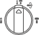 | Mod pentru găurirea și impactarea simultană a betonului, zidăriei
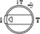 | Mod pentru găurire în oțel, lemn și materiale plastice
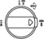 | Mod pentru dăltuire
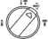 | Mod de reglare a unghiului mandrinei de dăltuire  NOTĂ: Selectați mai întâi acest mod de funcționare, reglați unghiul mandrinei în direcția dorită. Apoi selectați modul de funcționare pe „T”. Operați lucrarea de dăltuire.
⚠ AVERTIZARE!
Comutatorul selectorului modului de funcționare poate fi acționat numai la o stagnare.

8. Protecție la suprasarcină
În caz de supraîncărcare, motorul se oprește. Eliberați imediat mașina de sarcină și lăsați-o să se răcească timp de aproximativ 30 de secunde la cea mai mare turație în gol.

9. Protecție la supraîncărcare dependentă de temperatură
În timpul utilizării conform destinației, scula electrică nu poate fi supusă la supraîncărcare. Dacă sarcina este prea mare sau temperatura admisă a bateriei de 75 °C este depășită, sistemul electronic de control oprește scula electrică până când temperatura revine în intervalul optim de temperatură.
10. Protecție împotriva descărcărilor profunde
Bateria Li-ion este protejată împotriva descărcării complete prin intermediul „Sistemului de protecție la descărcare”. Când bateria este descărcată, mașina se oprește prin intermediul unui circuit de protecție: Unealta introdusă nu se mai rotește.

Sfaturi de utilizare pentru unealta dvs.
Dacă unealta electrică se supraîncălzește, setați viteza la maxim și rulați motorul fără sarcină timp de 2-3 minute pentru a răci motorul. Burghiele din carbură de tungsten SDS-plus trebuie utilizate întotdeauna pentru beton și zidărie.
Când găuriți în metal, folosiți doar burghie HSS în stare bună. Pe cât posibil, folosiți o gaură pilot înainte de a găuri o gaură cu diametru mare.

Soluție la problemă
Motive pentru timpi de încărcare diferiți
Timpul de încărcare poate fi afectat de mai multe motive, care nu sunt defecte ale produsului. Dacă bateria este descărcată doar parțial, aceasta poate fi reîncărcată în mai puțin de 1 oră. Dacă bateria și temperatura ambiantă sunt foarte scăzute, reîncărcarea poate dura 1-1,5 ore. Dacă bateria este foarte fierbinte, aceasta nu se va reîncărca deoarece întrerupătorul de siguranță pentru temperatură internă va împiedica acest lucru. Dacă bateria este foarte fierbinte, trebuie să scoateți bateria din încărcător și să o lăsați să se răcească mai întâi la temperatura ambiantă, apoi se poate începe reîncărcarea. Dacă încărcați o a doua baterie imediat după... În primul rând, încărcătorul se poate supraîncălzi. Lăsați întotdeauna o pauză de cel puțin 15 minute între încărcările bateriei.

Motive pentru timpii de funcționare diferiți ai pachetelor de baterii
Problemele legate de timpul de încărcare, cauzate de neutilizarea unui pachet de baterii pentru o perioadă lungă de timp, vor reduce timpul de funcționare al pachetului de baterii. Acest lucru poate fi corectat după mai multe operațiuni de încărcare și descărcare prin încărcarea și lucrul cu mașina de găurit. Condițiile de lucru dificile, cum ar fi șuruburile mari în lemn de esență tare, vor consuma energia pachetului de baterii mai repede decât condițiile de lucru mai ușoare. Nu reîncărcați pachetul de baterii sub 0 ℃ și peste 30 ℃ , deoarece acest lucru va afecta performanța.

Întreţinere
Scoateți acumulatorul din unealtă înainte de a efectua orice reglare, service sau întreținere.
Unealta electrică nu necesită lubrifiere sau întreținere suplimentară. Unealta electrică nu conține piese care pot fi reparate de către utilizator. Nu folosiți niciodată apă sau substanțe chimice de curățare pentru a curăța unealta electrică. Ștergeți cu o cârpă uscată. Depozitați întotdeauna unealta electrică într-un loc uscat. Păstrați curate fantele de ventilație ale motorului. Păstrați toate comenzile funcționale fără praf. Ocazional, este posibil să vedeți scântei prin fantele de ventilație. Acest lucru este normal și nu va deteriora unealta electrică.

Protecția mediului

Eliminare
Mașina, accesoriile și materialele de ambalare ale acesteia trebuie sortate din punct de vedere ecologic. reciclare prietenoasă. Componentele din plastic sunt etichetate pentru reciclare categorizată.

ÎNTREȚINERE ȘI DEFECTE
Posibile defecțiuni și metode de eliminare a acestora
Defecțiune | Cauze probabile | Acțiuni
Când mașina este pornită, motorul electric nu funcționează. | ● Defecțiune a comutatorului  ●Cablul sau firele de alimentare sunt rupte, ștecherul cablului de alimentare funcționează defectuos;  ● Fără contact al periei cu colectorul;  ● Uzura/deteriorarea periilor | Deconectați mașina de la rețeaua electrică și contactați un specialist calificat.
Formarea unui foc circular pe colector | ● Uzura periei/deteriorarea suportului periei;  ● Defecțiune la bobina armăturii | Deconectați aparatul de la rețeaua electrică și contactați un specialist calificat. Vă rugăm să nu reparați aparatul singur.
În timpul lucrului, din orificiile de ventilație apare fum sau miros de izolație arsă. | ● Defecțiune la bobina motorului electric;  ● Defecțiune a părții electrice a uneltei.
Zgomot crescut în cutia de viteze | ● Uzura/ruperea angrenajelor sau a rulmenților
Când mașina este pornită, axul nu se rotește | ● Defecțiune a cutiei de viteze.
Criterii de stare critică
Criterii de stare critică | Cauze probabile | Acțiuni
Fisuri pe suprafețele pieselor rulmentului și carcasei | Deformarea prin oboseală a metalului | Deconectați aparatul de la rețeaua electrică și contactați un specialist calificat. Vă rugăm să nu reparați aparatul singur.
Cablul de alimentare sau ștecherul este deteriorat | Suprasarcină sau rupere
Uzură excesivă sau deteriorare a mecanismului motorului sau reductorului sau o combinație de semne | Deformarea prin oboseală a metalului
Criterii de stare critică
Lista defecțiunilor critice | Acțiuni
Scântei la motorul electric | Este necesar să contactați un specialist calificat
Apariția zgomotului străin | Este necesar să contactați un specialist calificat
Dacă se detectează defecțiunile menționate mai sus, este necesar să deconectați mașina de la rețeaua electrică și să contactați un specialist calificat.

